
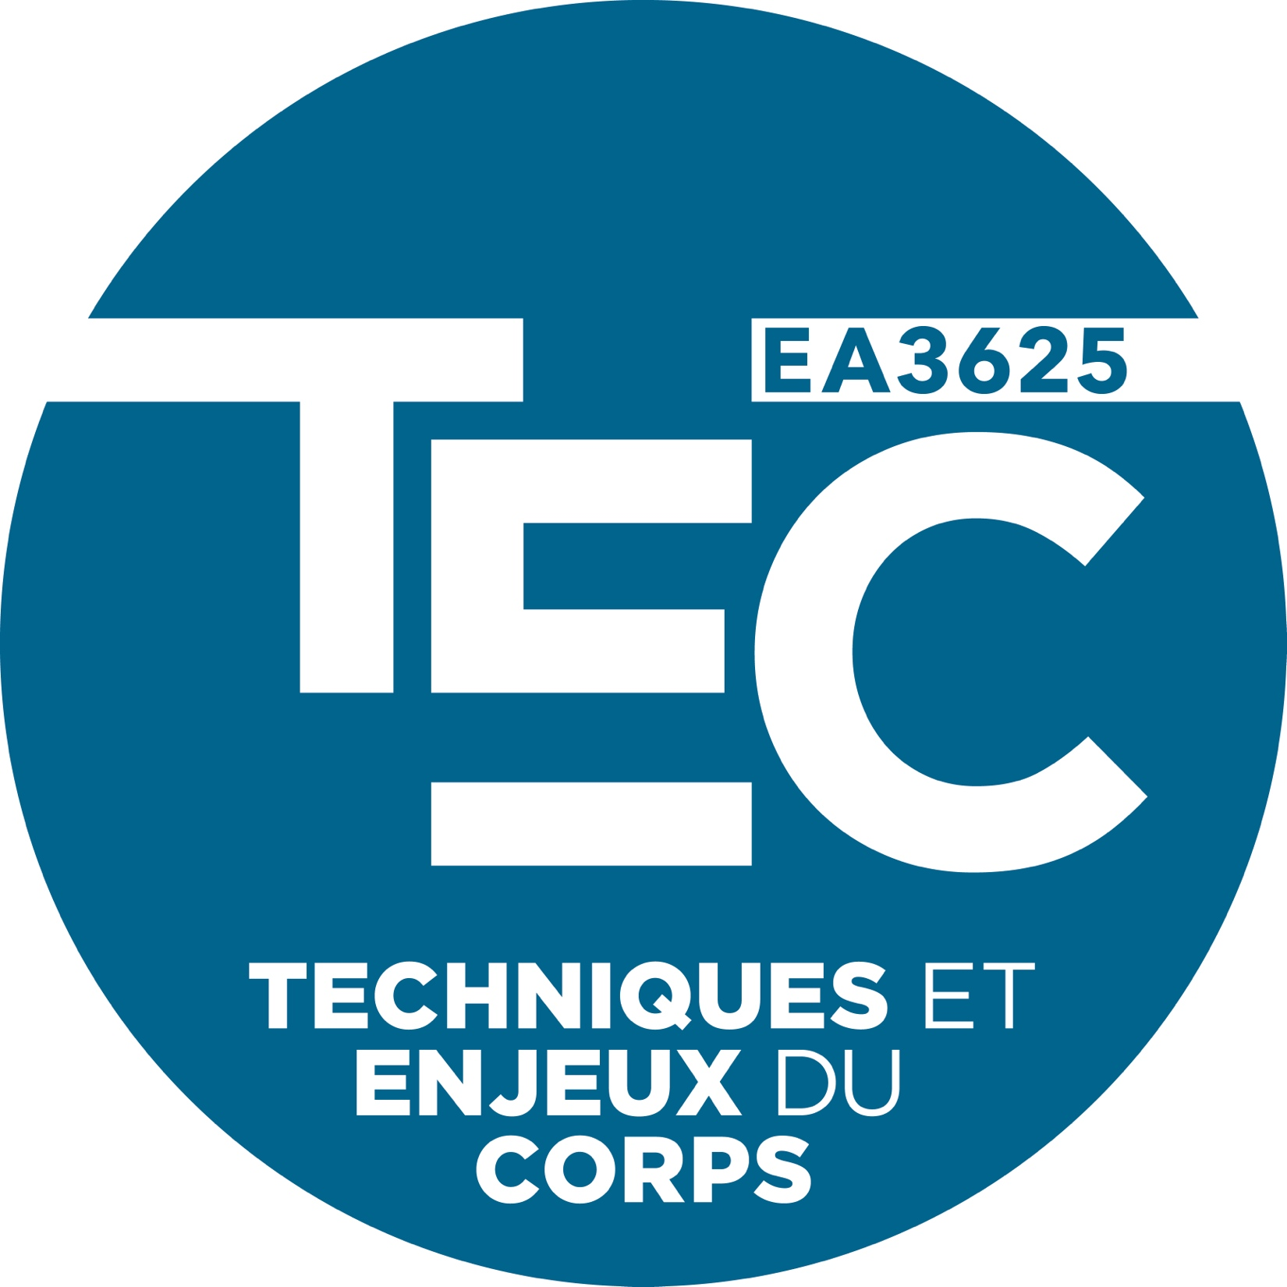


Colloque interdisciplinaire TEC – LATI
L’oubli de Soi
De l’inconscience du corps à l’inconscient créateur
- PROGRAMME -
Samedi 8 septembre 2018 - UFR Staps – Université Paris Descartes
1, rue Lacretelle 75015 PARIS – M° Porte de Versailles
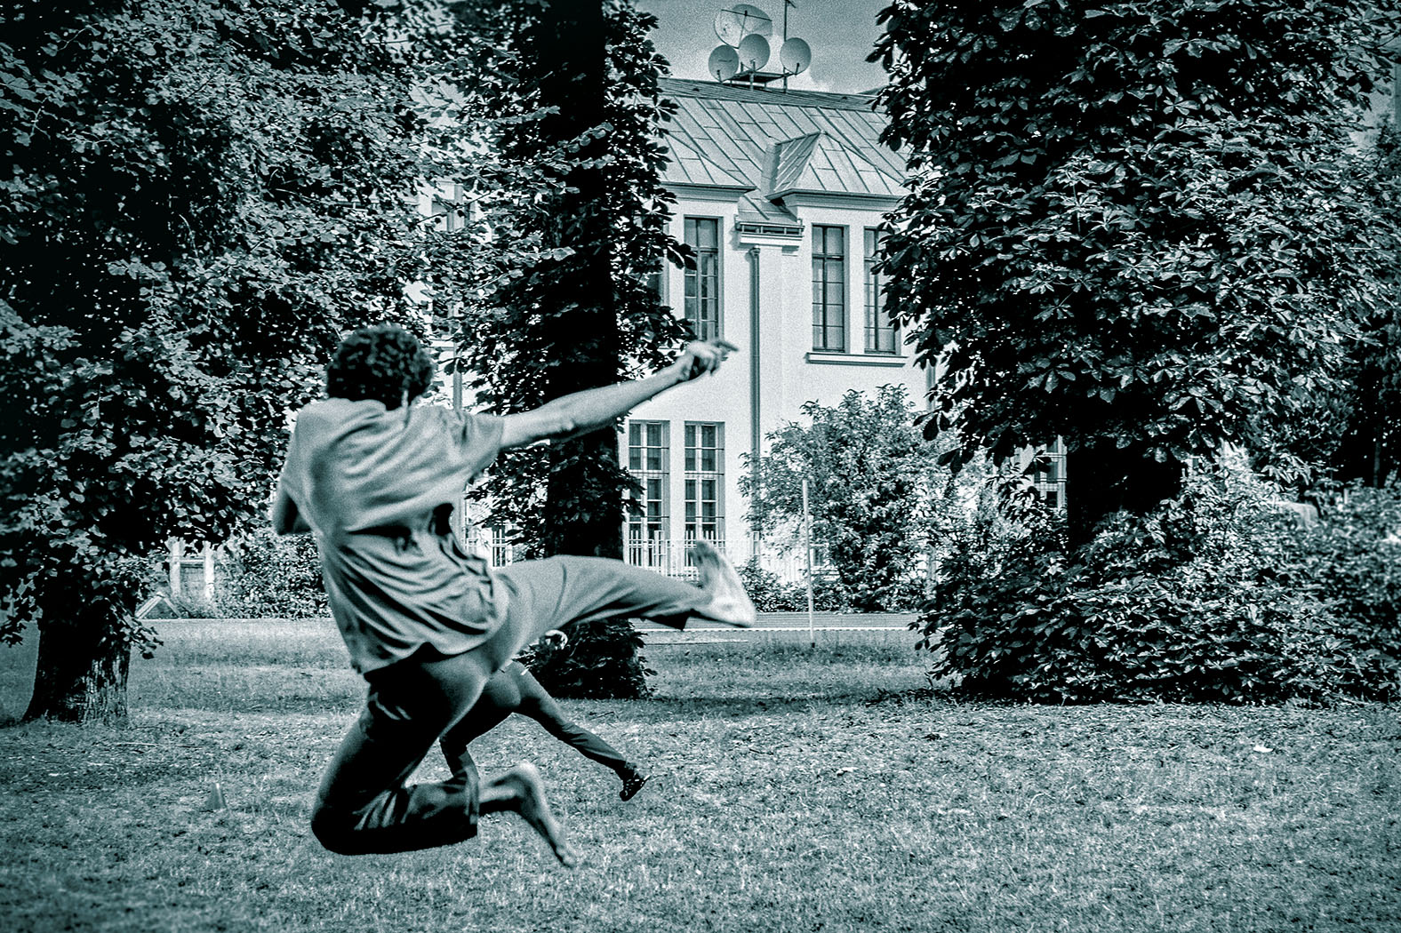
Photographie François Parvex (détail)

Les laboratoires LATI et TEC ont le plaisir de vous convier au colloque interdisciplinaire qui aura lieu le samedi 8 septembre à l’UFR Staps de l’Université Paris Descartes – Sorbonne Paris Cité.
Issue de réflexions au croisement de plusieurs disciplines de recherche, l’idée de ce colloque est née de questionnements à la rencontre entre philosophie du corps, psychologie de la créativité, art-thérapies et psychanalyse. Face à l’observation dans le mouvement sportif, créateur, ludique, ou lié au pulsionnel, de moments où le sujet « s’oublie » dans le faire, est apparue la question suivante : quelle fonction cet « oubli de Soi » peut-il revêtir ? Discontinuité signifiante –voire constitutive- de l’être, ou écologie prémotrice du corps vivant (Andrieu, 2013) ?
La question du sujet se pose ainsi dès que le corporel se trouve convoqué. Dans ce cadre de réflexion, l’oubli du corps propre dans le mouvement serait-il significatif d’un mouvement psychique inconscient ?
De la même façon, dans l’étude de la créativité, dans l’innovation scientifique, quelle est la part prise par l’inconscient créateur ? Comment et quand se manifeste-t-il dans le processus conduisant à l’invention, à l’œuvre, ou même à la performance dans le milieu professionnel ou sportif ? Plus généralement, comment ces processus sont-ils mis en œuvre selon les milieux dans lesquels le sujet évolue ?
Ces interrogations se posent ainsi, et aussi, en relation à l’autre –lien thérapeutique, autres membres d’un groupe ou d’une institution, présence de l’entraîneur sportif…- : intersubjectivité et intercorporéité y sont convoquées.
Mouvements dans l’économie pulsionnelle aux fondements de l’activité psychique, motricité adaptative, processus créateurs inconscients au service de l’innovation, de l’art, ou au service d’une re-construction de l’être : ce colloque se propose d’approcher de façon pluridisciplinaire ces moments de rupture et de lien, ces moments d’« oubli de Soi ».
Programme du samedi 8 septembre 2018
L’oubli de Soi - De l’inconscience du corps à l’inconscient créateur

8h30 : Accueil des participants
9h : Ouverture

9h-10h30 : Première table ronde - Introduction : processus et environnements
Bernard Andrieu
Le vivant oublié : l’émersion d’éveil
Maud Besançon
Ingrédients, plus ou moins conscients, des réalisations créatives
Edith Lecourt
Escapades dans le « hors soi » : l’improvisation en groupe

10h30-11h : Pause café

11h-12h45 : Deuxième table ronde - L’artiste, l’œuvre, le spectateur
Silke Schauder
L’art de n’être soi - les avatars et corps multiples de David Bowie
Christine Leroy
L'existence du personnage dans le concept de son auteur
Marion Botella
Le processus créatif des artistes et des étudiants en art : entre dits et non-dits
Zoï Kapoula
Neurophysiologie de l'esthétique : épistémologie et nouveaux paradigmes

12h45-14h : Pause déjeuner

14h-15h30 : Troisième table ronde - Corps et subjectivités
Jérôme Boutinaud
Image du corps, autismes et psychoses infantiles : Des corps à la dérive ?
Géraldine Canet
L’oubli de Soi dans l’émotion esthétique : discontinuité et subjectivation en art-thérapie
Sandrine Pitarque
Oubli de soi dans l’improvisation théâtrale : des formes singulières de transfert ?

15h30-16h : Pause café

16h-17h30 : Quatrième table ronde - Corps et mouvement
Florence Guérin
Improvisation en danse contemporaine : La parole du corps
Jocelyne VAYSSE
« L’ÉTOFFE DE SOI ». Des étoffes en mouvement à la conscience du Soi
Julia-Marine Chamodon
Oubli de soi ou présence corporelle inconsciente de soi ?
L’exemple d’un atelier de danse-thérapie à destination d’un public souffrant d’addiction

